Aqua-stop
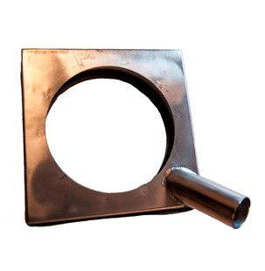
- Inzetbaar voor iedere boormachine!
- De Aqua stop kan onafhankelijk van de boormachine met de waterzuiger gemonteerd worden!
- Snel en makkelijk monteren van de Aqua stop!
- Vervaardigd uit RVS
Technische gegevens:
Wateropvangring met sterke dichting. Stabiele constructie voor de bouw.
Voor eenvoudige montage op vloer of wand met alle gangbare waterzuigers.
Voor iedere booruitrusting op vlakke ondergrond inzetbaar.
Toepassing:
Aansluiten van de waterzuiger.
Inschakelen van de waterzuiger.
Wateropvangring op de aangegeven positie op wand of vloer aanbrengen (zuigt zichzelf vast).
Gereed om met statief of uit de hand te boren.
Basisuitrusting:
Wateropvangring in 4 verschillende maten compleet met afdichtingrubber.
Aqua stop klein met boorbereik 20 – 70 mm
Aqua stop middel met boorbereik 80 – 150 mm
Aqua stop groot met boorbereik 160 – 250 mm
Aqua stop max met boorbereik 200 – 300 mm

